**Faculdade de Engenharia da Universidade do Porto**

**Mestrado Integrado em Engenharia Informática e Computação**

**Métodos Formais em Engenharia de Software**

**4º Ano - 1º Semestre - 2012/2013**



Especificação Formal do Jogo Marel

(*Nine Men's Morris*)

**Relatório**

Diogo André Rocha Teixeira - ei09086@fe.up.pt

Marco André Moreira Amador - ei09006@fe.up.pt

7 de Dezembro de 2012

Índice

**Requisitos e Restrições3**

**Especificação das Principais Restrições4**

**Diagrama de Classes do Sistema7**

**Definição das Classes em VDM++ (e Cobertura de Testes)8**

Classe Board…………………………………………………………………………………………………...8

Classe Game………………………………………………………………………………………………….13

Classe Player ………………………………………………………………………………………………..16

**Classes de Teste Elaboradas18**

Classe TestBoard ………………………………………………………………………………………….18

Classe TestGame …………………………………………………………………………………………22

Classe TestPlayer …………………………………………………………………………………………24

**Ficheiros de Teste27**

**Matriz de Rastreabilidade dos Testes31**

**Análise de Consistência do Modelo32**

**Geração Automática de Código33**

Requisitos e Restrições

*Nine Men’s Morris* é um jogo de tabuleiro para dois jogadores, que surgiu nos tempos do Império Romano. Cada jogador dispõe de nove peças, e o jogo ocorre em duas fases distintas:

* Disposição das peças no tabuleiro – Jogadores colocam as suas peças numa posição livre do tabuleiro, alternadamente.
* Movimentação das peças – Após todas as peças dos jogadores estarem dispostas no tabuleiro, os jogadores podem movimentar uma das suas peças de cada vez. Esta fase ocorre até um dos jogadores ficar com menos de 3 peças, sendo que esse jogador perde o jogo.

A remoção de peças de um jogador ocorre quando o jogador adversário forma um “mill”, ou seja, uma linha horizontal ou vertical de 3 das suas peças em posições adjacentes. Quando um “mill” é formado, o jogador que o forma pode retirar qualquer uma das peças do jogador adversário, exceto as que façam parte de um “mill” do adversário (a menos que não haja outras hipóteses, ou seja, peças do adversário que não façam parte de um “mill” formado por ele). No entanto, para voltar a remover uma peça do adversário, é necessário voltar a formar outro “mill”, ou desfazer o já existente e voltar a criá-lo posteriormente.

Na figura seguinte é possível ver a forma do tabuleiro, bem como as posições possíveis do mesmo (movimentações só são possíveis entre posições ligadas por uma linha):

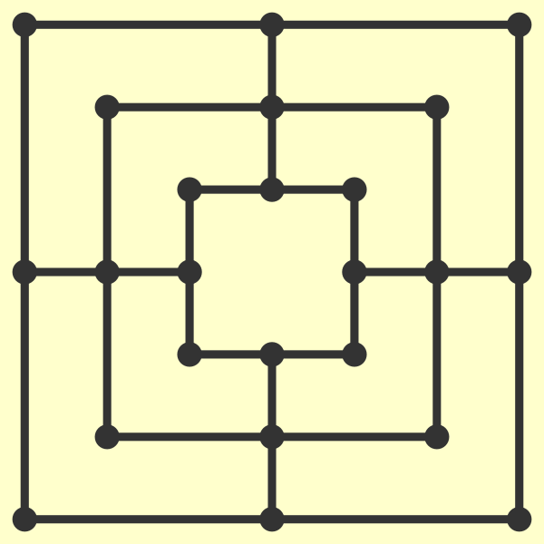

Fig. 1 – Estado inicial do tabuleiro, com as posições e movimentações possíveis.

Podemos igualmente ver o exemplo de uma situação de jogo em que cada um dos jogadores tem um “mill” formado (repare-se que o jogador com as peças brancas, ao mover a peça na posição *e3* para *d3* e vice-versa com o decorrer das jogadas, forma sempre um “mill”, o que lhe permite tirar uma peça ao jogador preto por cada turno de jogo):

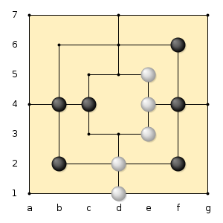

Fig.2 – Exemplo de situação de jogo, com formação de “mills”

Especificação das Principais Restrições

1. **Diferenciação das Fases de Jogo (Colocação e Movimentação)**

**public** *isPhaseOne* : () ==> **bool**

*isPhaseOne*() ==

(

**for** **all** *p* **in set** *players* **do**

(

**if** *p*.*getUnplayedPieces*() > 0

**then** **return** **true**;

);

**return** **false**;

)

**pre** *players* <> {};

**public** *isPhaseTwo* : () ==> **bool**

*isPhaseTwo*() ==

(

**for** **all** *p* **in set** *players* **do**

(

**if** *p*.*getUnplayedPieces*() > 0

**then** **return** **false**;

);

**return** **true**;

)

**pre** *players* <> {};

1. **Movimentação de peças só é possível para posições adjacentes.**

**public** *movable* : *PieceType* * **seq** **of** **nat1** * **seq** **of** **nat1** ==> **bool**

*movable*(*currentPlayer*, *origin*, *dest*) ==

(

**if** *board*(*origin*) = *currentPlayer* **and** *board*(*dest*) = <UNDEFINED>

**then** **return** *movableHorizontal*(*origin*, *dest*) **or** *movableVertical*(*origin*, *dest*)

**else** **return** **false**;

)

**pre** *validCoords*(*dest*) **and** *validCoords*(*origin*);

**public** *movableHorizontal* : **seq** **of** **nat1** * **seq** **of** **nat1** ==> **bool**

*movableHorizontal*(*origin*, *dest*) ==

(

**if** *origin*(1) = *dest*(1)

**then**

(

**if** *origin*(1) = 1 **or** *origin*(1) = 7

**then** **return** *origin*(2) = (*dest*(2) - 3) **or** *origin*(2) = (*dest*(2) + 3)

**else** **if** *origin*(1) = 2 **or** *origin*(1) = 6

**then** **return** *origin*(2) = (*dest*(2) - 2) **or** *origin*(2) = (*dest*(2) + 2)

**else** **return** *origin*(2) = (*dest*(2) - 1) **or** *origin*(2) = (*dest*(2) + 1);

)

**else** **return** **false**;

)

**pre** *validCoords*(*origin*) **and** *validCoords*(*dest*);

**public** *movableVertical* : **seq** **of** **nat1** * **seq** **of** **nat1** ==> **bool**

*movableVertical*(*origin*, *dest*) ==

(

**if** *origin*(2) = *dest*(2)

**then**

(

**if** *origin*(2) = 1 **or** *origin*(2) = 7

**then** **return** *origin*(1) = (*dest*(1) - 3) **or** *origin*(1) = (*dest*(1) + 3)

**else** **if** *origin*(2) = 2 **or** *origin*(2) = 6

**then** **return** *origin*(1) = (*dest*(1) - 2) **or** *origin*(1) = (*dest*(1) + 2)

**else** **return** *origin*(1) = (*dest*(1) - 1) **or** *origin*(1) = (*dest*(1) + 1);

)

**else** **return** **false**;

)

**pre** *validCoords*(*origin*) **and** *validCoords*(*dest*);

1. **Remoção de Peças de um “Mill” do Adversário só é possível quando o mesmo não tem peças “soltas” (que não façam parte de um “Mill”).**

**public** *removable* : *PieceType* * **seq** **of** **nat1** ==> **bool**

*removable*(*currentPlayer*, *coord*) ==

(

**dcl** *piece* : *PieceType* := *board*(*coord*);

**if** *piece* <> <UNDEFINED> **and** *piece* <> *currentPlayer*

**then** **return** *removableCheck*(*currentPlayer*, *coord*)

**else** **return** **false**;

)

**pre** *currentPlayer* <> <UNDEFINED> **and** *validCoords*(*coord*);

**public** *removableCheck* : *PieceType* * **seq** **of** **nat1** ==> **bool**

*removableCheck*(*currentPlayer*, *coord*) ==

(

**dcl** *player* : *PieceType*;

**dcl** *allCoords* : **set** **of** **seq** **of** **nat1**;

**dcl** *millCoords* : **set** **of** **seq** **of** **nat1**;

**if** *currentPlayer* = <WHITE>

**then** *player* := <BLACK>

**else** *player* := <WHITE>;

*allCoords* := **dom** ( *board* :> { *player* } );

*millCoords* := **dunion** *getMills*(*player*);

**return** *coord* **not in set** *millCoords* **or** *allCoords* = *millCoords*;

)

**pre** *currentPlayer* <> <UNDEFINED> **and** *validCoords*(*coord*);

**public** *getMills* : *PieceType* ==> **set** **of** **set** **of** **seq** **of** **nat1**

*getMills*(*piece*) ==

(

**dcl** *coords* : **set** **of** **seq** **of** **nat1** := **dom** ( *board* :> { *piece* } );

**dcl** *mills* : **set** **of** **set** **of** **seq** **of** **nat1** := {};

**if** ( { [1,1] , [1,4], [1,7] } **subset** *coords* ) **then** *mills* := *mills* **union** { { [1,1] , [1,4], [1,7] } };

**if** ( { [2,2] , [2,4], [2,6] } **subset** *coords* ) **then** *mills* := *mills* **union** { { [2,2] , [2,4], [2,6] } };

**if** ( { [3,3] , [3,4], [3,5] } **subset** *coords* ) **then** *mills* := *mills* **union** { { [3,3] , [3,4], [3,5] } };

**if** ( { [5,3] , [5,4], [5,5] } **subset** *coords* ) **then** *mills* := *mills* **union** { { [5,3] , [5,4], [5,5] } };

**if** ( { [6,2] , [6,4], [6,6] } **subset** *coords* ) **then** *mills* := *mills* **union** { { [6,2] , [6,4], [6,6] } };

**if** ( { [7,1] , [7,4], [7,7] } **subset** *coords* ) **then** *mills* := *mills* **union** { { [7,1] , [7,4], [7,7] } };

**if** ( { [1,1] , [4,1], [7,1] } **subset** *coords* ) **then** *mills* := *mills* **union** { { [1,1] , [4,1], [7,1] } };

**if** ( { [2,2] , [4,2], [6,2] } **subset** *coords* ) **then** *mills* := *mills* **union** { { [2,2] , [4,2], [6,2] } };

**if** ( { [3,3] , [4,3], [5,3] } **subset** *coords* ) **then** *mills* := *mills* **union** { { [3,3] , [4,3], [5,3] } };

**if** ( { [3,5] , [4,5], [5,5] } **subset** *coords* ) **then** *mills* := *mills* **union** { { [3,5] , [4,5], [5,5] } };

**if** ( { [2,6] , [4,6], [6,6] } **subset** *coords* ) **then** *mills* := *mills* **union** { { [2,6] , [4,6], [6,6] } };

**if** ( { [1,7] , [4,7], [7,7] } **subset** *coords* ) **then** *mills* := *mills* **union** { { [1,7] , [4,7], [7,7] } };

**if** ( { [4,1] , [4,2], [4,3] } **subset** *coords* ) **then** *mills* := *mills* **union** { { [4,1] , [4,2], [4,3] } };

**if** ( { [4,5] , [4,6], [4,7] } **subset** *coords* ) **then** *mills* := *mills* **union** { { [4,5] , [4,6], [4,7] } };

**if** ( { [1,4] , [2,4], [3,4] } **subset** *coords* ) **then** *mills* := *mills* **union** { { [1,4] , [2,4], [3,4] } };

**if** ( { [5,4] , [6,4], [7,4] } **subset** *coords* ) **then** *mills* := *mills* **union** { { [5,4] , [6,4], [7,4] } };

**return** *mills*;

)

**pre** *piece* <> <UNDEFINED>;

Diagrama de Classes do Sistema

No início da realização do trabalho, foi elaborado o seguinte diagrama de classes para o mesmo, contendo as estruturas e operações necessárias ao funcionamento da lógica do jogo.

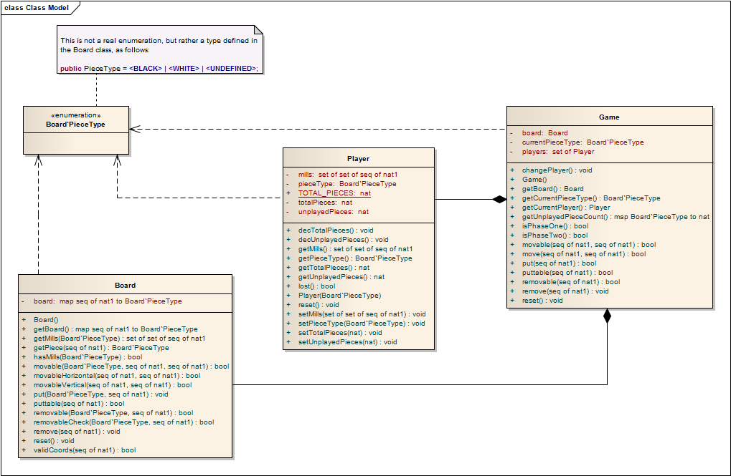

Como se pode constatar pela imagem, foram definidas três classes para o jogo:

* ***Player*** – Responsável pelos dados de um jogador, como número de peças atual (para verificação de vencedor, no caso de ter menos do que três peças em jogo), número de peças por colocar (para verificação da fase de jogo atual), tipo de peças do jogador (Brancas ou Pretas) e “mills” formados pelo mesmo.
* ***Board*** – Refere-se à definição do tabuleiro, e validação de operações de colocação, movimentação e remoção de peças.
* ***Game*** – Responsável pelo ciclo de jogo, envolvendo as duas classes anteriores para a definição do tabuleiro e jogadores. Envolve também as operações de colocação, movimentação e remoção de peças, bem como verificação da fase de jogo atual e mudança de turnos.

Este diagrama foi usado para geração do esqueleto da especificação de VDM++, através da funcionalidade *UML Link* da ferramenta *VDM++ Toolbox*.

Definição das Classes em VDM++ (e Cobertura de Testes)

# Classe Board

# Definição em VDM++ da classe Board (com informação de Cobertura de Testes):

**class** *Board*

**types**

**public** *PieceType* = <BLACK> | <WHITE> | <UNDEFINED>;

**instance** **variables**

**private** *board* : **map** **seq** **of** **nat1** **to** *PieceType* := {|->};

**operations**

**public** *Board* : () ==> *Board*

*Board*() ==

(

*board* := {

[1,1] |-> <UNDEFINED>, [1,4] |-> <UNDEFINED>, [1,7] |-> <UNDEFINED>,

[2,2] |-> <UNDEFINED>, [2,4] |-> <UNDEFINED>, [2,6] |-> <UNDEFINED>,

[3,3] |-> <UNDEFINED>, [3,4] |-> <UNDEFINED>, [3,5] |-> <UNDEFINED>,

[4,1] |-> <UNDEFINED>, [4,2] |-> <UNDEFINED>, [4,3] |-> <UNDEFINED>,

[4,5] |-> <UNDEFINED>, [4,6] |-> <UNDEFINED>, [4,7] |-> <UNDEFINED>,

[5,3] |-> <UNDEFINED>, [5,4] |-> <UNDEFINED>, [5,5] |-> <UNDEFINED>,

[6,2] |-> <UNDEFINED>, [6,4] |-> <UNDEFINED>, [6,6] |-> <UNDEFINED>,

[7,1] |-> <UNDEFINED>, [7,4] |-> <UNDEFINED>, [7,7] |-> <UNDEFINED>

};

);

**public** *reset* : () ==> ()

*reset*() ==

(

*board* := {

[1,1] |-> <UNDEFINED>, [1,4] |-> <UNDEFINED>, [1,7] |-> <UNDEFINED>,

[2,2] |-> <UNDEFINED>, [2,4] |-> <UNDEFINED>, [2,6] |-> <UNDEFINED>,

[3,3] |-> <UNDEFINED>, [3,4] |-> <UNDEFINED>, [3,5] |-> <UNDEFINED>,

[4,1] |-> <UNDEFINED>, [4,2] |-> <UNDEFINED>, [4,3] |-> <UNDEFINED>,

[4,5] |-> <UNDEFINED>, [4,6] |-> <UNDEFINED>, [4,7] |-> <UNDEFINED>,

[5,3] |-> <UNDEFINED>, [5,4] |-> <UNDEFINED>, [5,5] |-> <UNDEFINED>,

[6,2] |-> <UNDEFINED>, [6,4] |-> <UNDEFINED>, [6,6] |-> <UNDEFINED>,

[7,1] |-> <UNDEFINED>, [7,4] |-> <UNDEFINED>, [7,7] |-> <UNDEFINED>

};

);

**public** *getPiece* : **seq** **of** **nat1** ==> *PieceType*

*getPiece*(*coords*) ==

(

**return** *board*(*coords*);

)

**pre** *validCoords*(*coords*) **and** *board* <> {|->};

**public** *getBoard* : () ==> **map** **seq** **of** **nat1** **to** *PieceType*

*getBoard*() ==

(

**return** *board*;

);

**public** *validCoords* : **seq** **of** **nat1** ==> **bool**

*validCoords*(*coord*) ==

(

**return** *coord* **in set** **dom** *board*;

)

**pre** **len** *coord* = 2;

**public** *remove* : **seq** **of** **nat1** ==> ()

*remove*(*coord*) ==

(

*board* := *board* ++ { *coord* |-> <UNDEFINED> };

)

**pre** *board*(*coord*) <> <UNDEFINED> **and** *validCoords*(*coord*)

**post** *board*(*coord*) = <UNDEFINED>;

**public** *puttable* : **seq** **of** **nat1** ==> **bool**

*puttable*(*coord*) ==

(

**return** *board*(*coord*) = <UNDEFINED>;

)

**pre** *validCoords*(*coord*);

**public** *movable* : *PieceType* * **seq** **of** **nat1** * **seq** **of** **nat1** ==> **bool**

*movable*(*currentPlayer*, *origin*, *dest*) ==

(

**if** *board*(*origin*) = *currentPlayer* **and** *board*(*dest*) = <UNDEFINED>

**then** **return** *movableHorizontal*(*origin*, *dest*) **or** *movableVertical*(*origin*, *dest*)

**else** **return** **false**;

)

**pre** *validCoords*(*dest*) **and** *validCoords*(*origin*);

**public** *movableHorizontal* : **seq** **of** **nat1** * **seq** **of** **nat1** ==> **bool**

*movableHorizontal*(*origin*, *dest*) ==

(

**if** *origin*(1) = *dest*(1)

**then**

(

**if** *origin*(1) = 1 **or** *origin*(1) = 7

**then** **return** *origin*(2) = (*dest*(2) - 3) **or** *origin*(2) = (*dest*(2) + 3)

**else** **if** *origin*(1) = 2 **or** *origin*(1) = 6

**then** **return** *origin*(2) = (*dest*(2) - 2) **or** *origin*(2) = (*dest*(2) + 2)

**else** **return** *origin*(2) = (*dest*(2) - 1) **or** *origin*(2) = (*dest*(2) + 1);

)

**else** **return** **false**;

)

**pre** *validCoords*(*origin*) **and** *validCoords*(*dest*);

**public** *movableVertical* : **seq** **of** **nat1** * **seq** **of** **nat1** ==> **bool**

*movableVertical*(*origin*, *dest*) ==

(

**if** *origin*(2) = *dest*(2)

**then**

(

**if** *origin*(2) = 1 **or** *origin*(2) = 7

**then** **return** *origin*(1) = (*dest*(1) - 3) **or** *origin*(1) = (*dest*(1) + 3)

**else** **if** *origin*(2) = 2 **or** *origin*(2) = 6

**then** **return** *origin*(1) = (*dest*(1) - 2) **or** *origin*(1) = (*dest*(1) + 2)

**else** **return** *origin*(1) = (*dest*(1) - 1) **or** *origin*(1) = (*dest*(1) + 1);

)

**else** **return** **false**;

)

**pre** *validCoords*(*origin*) **and** *validCoords*(*dest*);

**public** *put* : *PieceType* * **seq** **of** **nat1** ==> ()

*put*(*piece*, *coord*) ==

(

*board* := *board* ++ { *coord* |-> *piece* };

)

**pre** *board*(*coord*) = <UNDEFINED> **and** *validCoords*(*coord*)

**post** *board*(*coord*) = *piece*;

**public** *hasMills* : *PieceType* ==> **bool**

*hasMills*(*piece*) ==

(

**dcl** *coords* : **set** **of** **seq** **of** **nat1** := **dom** ( *board* :> { *piece* } );

**return**

-- horizontal

( { [1,1] , [1,4], [1,7] } **subset** *coords* ) **or**

( { [2,2] , [2,4], [2,6] } **subset** *coords* ) **or**

( { [3,3] , [3,4], [3,5] } **subset** *coords* ) **or**

( { [5,3] , [5,4], [5,5] } **subset** *coords* ) **or**

( { [6,2] , [6,4], [6,6] } **subset** *coords* ) **or**

( { [7,1] , [7,4], [7,7] } **subset** *coords* ) **or**

-- vertical

( { [1,1] , [4,1], [7,1] } **subset** *coords* ) **or**

( { [2,2] , [4,2], [6,2] } **subset** *coords* ) **or**

( { [3,3] , [4,3], [5,3] } **subset** *coords* ) **or**

( { [3,5] , [4,5], [5,5] } **subset** *coords* ) **or**

( { [2,6] , [4,6], [6,6] } **subset** *coords* ) **or**

( { [1,7] , [4,7], [7,7] } **subset** *coords* ) **or**

-- special

( { [4,1] , [4,2], [4,3] } **subset** *coords* ) **or**

( { [4,5] , [4,6], [4,7] } **subset** *coords* ) **or**

( { [1,4] , [2,4], [3,4] } **subset** *coords* ) **or**

( { [5,4] , [6,4], [7,4] } **subset** *coords* );

)

**pre** *piece* <> <UNDEFINED>;

**public** *getMills* : *PieceType* ==> **set** **of** **set** **of** **seq** **of** **nat1**

*getMills*(*piece*) ==

(

**dcl** *coords* : **set** **of** **seq** **of** **nat1** := **dom** ( *board* :> { *piece* } );

**dcl** *mills* : **set** **of** **set** **of** **seq** **of** **nat1** := {};

**if** ( { [1,1] , [1,4], [1,7] } **subset** *coords* ) **then** *mills* := *mills* **union** { { [1,1] , [1,4], [1,7] } };

**if** ( { [2,2] , [2,4], [2,6] } **subset** *coords* ) **then** *mills* := *mills* **union** { { [2,2] , [2,4], [2,6] } };

**if** ( { [3,3] , [3,4], [3,5] } **subset** *coords* ) **then** *mills* := *mills* **union** { { [3,3] , [3,4], [3,5] } };

**if** ( { [5,3] , [5,4], [5,5] } **subset** *coords* ) **then** *mills* := *mills* **union** { { [5,3] , [5,4], [5,5] } };

**if** ( { [6,2] , [6,4], [6,6] } **subset** *coords* ) **then** *mills* := *mills* **union** { { [6,2] , [6,4], [6,6] } };

**if** ( { [7,1] , [7,4], [7,7] } **subset** *coords* ) **then** *mills* := *mills* **union** { { [7,1] , [7,4], [7,7] } };

**if** ( { [1,1] , [4,1], [7,1] } **subset** *coords* ) **then** *mills* := *mills* **union** { { [1,1] , [4,1], [7,1] } };

**if** ( { [2,2] , [4,2], [6,2] } **subset** *coords* ) **then** *mills* := *mills* **union** { { [2,2] , [4,2], [6,2] } };

**if** ( { [3,3] , [4,3], [5,3] } **subset** *coords* ) **then** *mills* := *mills* **union** { { [3,3] , [4,3], [5,3] } };

**if** ( { [3,5] , [4,5], [5,5] } **subset** *coords* ) **then** *mills* := *mills* **union** { { [3,5] , [4,5], [5,5] } };

**if** ( { [2,6] , [4,6], [6,6] } **subset** *coords* ) **then** *mills* := *mills* **union** { { [2,6] , [4,6], [6,6] } };

**if** ( { [1,7] , [4,7], [7,7] } **subset** *coords* ) **then** *mills* := *mills* **union** { { [1,7] , [4,7], [7,7] } };

**if** ( { [4,1] , [4,2], [4,3] } **subset** *coords* ) **then** *mills* := *mills* **union** { { [4,1] , [4,2], [4,3] } };

**if** ( { [4,5] , [4,6], [4,7] } **subset** *coords* ) **then** *mills* := *mills* **union** { { [4,5] , [4,6], [4,7] } };

**if** ( { [1,4] , [2,4], [3,4] } **subset** *coords* ) **then** *mills* := *mills* **union** { { [1,4] , [2,4], [3,4] } };

**if** ( { [5,4] , [6,4], [7,4] } **subset** *coords* ) **then** *mills* := *mills* **union** { { [5,4] , [6,4], [7,4] } };

**return** *mills*;

)

**pre** *piece* <> <UNDEFINED>;

**public** *removable* : *PieceType* * **seq** **of** **nat1** ==> **bool**

*removable*(*currentPlayer*, *coord*) ==

(

**dcl** *piece* : *PieceType* := *board*(*coord*);

**if** *piece* <> <UNDEFINED> **and** *piece* <> *currentPlayer*

**then** **return** *removableCheck*(*currentPlayer*, *coord*)

**else** **return** **false**;

)

**pre** *currentPlayer* <> <UNDEFINED> **and** *validCoords*(*coord*);

**public** *removableCheck* : *PieceType* * **seq** **of** **nat1** ==> **bool**

*removableCheck*(*currentPlayer*, *coord*) ==

(

**dcl** *player* : *PieceType*;

**dcl** *allCoords* : **set** **of** **seq** **of** **nat1**;

**dcl** *millCoords* : **set** **of** **seq** **of** **nat1**;

**if** *currentPlayer* = <WHITE>

**then** *player* := <BLACK>

**else** *player* := <WHITE>;

*allCoords* := **dom** ( *board* :> { *player* } );

*millCoords* := **dunion** *getMills*(*player*);

**return** *coord* **not in set** *millCoords* **or** *allCoords* = *millCoords*;

)

**pre** *currentPlayer* <> <UNDEFINED> **and** *validCoords*(*coord*);

**end** *Board*

**Cobertura de Testes**

|  |  |  |
| --- | --- | --- |
| ***name*** | ***#calls*** | ***coverage*** |
| Board`put | 76 | 100% |
| Board`Board | 17 | 100% |
| Board`reset | 2 | 100% |
| Board`remove | 3 | 100% |
| Board`movable | 16 | 100% |
| Board`getBoard | 2 | 100% |
| Board`getMills | 19 | 100% |
| Board`getPiece | 3 | 100% |
| Board`hasMills | 3 | 100% |
| Board`puttable | 29 | 100% |
| Board`removable | 12 | 100% |
| Board`validCoords | 226 | 100% |
| Board`removableCheck | 11 | 100% |
| Board`movableVertical | 8 | 100% |
| Board`movableHorizontal | 14 | 100% |
| ***total*** |  | ***100%*** |

# Classe Game

**Definição em VDM++ da classe Game (com informação de Cobertura de Testes):**

**class** *Game*

**instance** **variables**

**private** *board* : *Board* := **new** *Board*();

**private** *players* : **set** **of** *Player* := {};

**private** *currentPieceType* : *Board*`*PieceType* := <WHITE>;

**inv** *currentPieceType* <> <UNDEFINED>

**operations**

**public** *Game* : () ==> *Game*

*Game*() ==

(

*board* := **new** *Board*();

*currentPieceType* := <WHITE>;

*players* := { **new** *Player*(<WHITE>), **new** *Player*(<BLACK>) };

);

**public** *reset* : () ==> ()

*reset*() ==

(

*board* := **new** *Board*();

*currentPieceType* := <WHITE>;

*players* := { **new** *Player*(<WHITE>), **new** *Player*(<BLACK>) };

);

**public** *put* : **seq** **of** **nat1** ==> **bool**

*put*(*coord*) ==

(

**dcl** *mills* : **set** **of** **set** **of** **seq** **of** **nat1**;

**dcl** *player* : *Player* := *getCurrentPlayer*();

**dcl** *pMills* : **set** **of** **set** **of** **seq** **of** **nat1** := *player*.*getMills*();

*board*.*put*(*currentPieceType*, *coord*);

*mills* := *board*.*getMills*(*currentPieceType*);

*player*.*setMills*(*mills*);

**return** **card** *pMills* < **card** *mills*;

)

**pre** *board*.*validCoords*(*coord*);

**public** *getBoard* : () ==> *Board*

*getBoard*() ==

(

**return** *board*;

);

**public** *remove* : **seq** **of** **nat1** ==> ()

*remove*(*coord*) ==

(

*board*.*remove*(*coord*);

*changePlayer*();

*getCurrentPlayer*().*setMills*(*board*.*getMills*(*currentPieceType*));

*changePlayer*();

)

**pre** *board*.*validCoords*(*coord*);

**public** *isPhaseOne* : () ==> **bool**

*isPhaseOne*() ==

(

**for** **all** *p* **in set** *players* **do**

(

**if** *p*.*getUnplayedPieces*() > 0

**then** **return** **true**;

);

**return** **false**;

)

**pre** *players* <> {};

**public** *isPhaseTwo* : () ==> **bool**

*isPhaseTwo*() ==

(

**for** **all** *p* **in set** *players* **do**

(

**if** *p*.*getUnplayedPieces*() > 0

**then** **return** **false**;

);

**return** **true**;

)

**pre** *players* <> {};

**public** *getCurrentPlayer* : () ==> *Player*

*getCurrentPlayer*() ==

(

**dcl** *player* : *Player*;

**for** **all** *p* **in set** *players* **do**

(

**if** *p*.*getPieceType*() = *currentPieceType*

**then** *player* := *p*;

);

**return** *player*;

)

**pre** *players* <> {}

**post** **isofclass**(*Player*, *RESULT*) **and** *RESULT* **in set** *players*;

**public** *move* : **seq** **of** **nat1** * **seq** **of** **nat1** ==> **bool**

*move*(*origin*, *dest*) ==

(

*board*.*remove*(*origin*);

**return** *put*(*dest*);

)

**pre** *board*.*validCoords*(*origin*) **and** *board*.*validCoords*(*dest*);

**public** *puttable* : **seq** **of** **nat1** ==> **bool**

*puttable*(*coord*) ==

(

*board*.*puttable*(*coord*);

)

**pre** *board*.*validCoords*(*coord*);

**public** *changePlayer* : () ==> ()

*changePlayer*() ==

(

**if** *currentPieceType* = <WHITE>

**then** *currentPieceType* := <BLACK>

**else** *currentPieceType* := <WHITE>;

)

**post** *currentPieceType* <> <UNDEFINED>;

**public** *removable* : **seq** **of** **nat1** ==> **bool**

*removable*(*coord*) ==

(

**return** *board*.*removable*(*currentPieceType*, *coord*);

)

**pre** *board*.*validCoords*(*coord*);

**public** *movable* : **seq** **of** **nat1** * **seq** **of** **nat1** ==> **bool**

*movable*(*origin*, *dest*) ==

(

**return** *board*.*movable*(*currentPieceType*, *origin*, *dest*);

)

**pre** *board*.*validCoords*(*origin*) **and** *board*.*validCoords*(*dest*);

**public** *getCurrentPieceType* : () ==> *Board*`*PieceType*

*getCurrentPieceType*() ==

(

**return** *currentPieceType*;

);

**public** *getUnplayedPieceCount* : () ==> **map** *Board*`*PieceType* **to** **nat**

*getUnplayedPieceCount*() ==

(

**dcl** *count* : **map** *Board*`*PieceType* **to** **nat** := {|->};

**for** **all** *p* **in set** *players* **do**

(

*count* := *count* ++ { *p*.*getPieceType*() |-> *p*.*getUnplayedPieces*() };

);

**return** *count*;

)

**pre** *players* <> {}

**post** **dom** *RESULT* <> {} **and** **card** **dom** *RESULT* = 2;

**end** *Game*

**Cobertura de testes**

|  |  |  |
| --- | --- | --- |
| ***name*** | ***#calls*** | ***coverage*** |
| Game`put | 7 | 100% |
| Game`Game | 3 | 100% |
| Game`move | 1 | 100% |
| Game`reset | 1 | 100% |
| Game`remove | 1 | 100% |
| Game`movable | 2 | 100% |
| Game`getBoard | 1 | 100% |
| Game`puttable | 1 | 100% |
| Game`removable | 1 | 100% |
| Game`isPhaseOne | 3 | 100% |
| Game`isPhaseTwo | 3 | 100% |
| Game`changePlayer | 8 | 100% |
| Game`getCurrentPlayer | 10 | 100% |
| Game`getCurrentPieceType | 4 | 100% |
| Game`getUnplayedPieceCount | 1 | 100% |
| ***total*** |  | ***100%*** |

# Classe Player

**Definição em VDM++ da classe Player (com informação de Cobertura de Testes):**

**class** *Player*

**values**

**public** *TOTAL_PIECES* : **nat** = 9;

**instance** **variables**

**private** *pieceType* : *Board*`*PieceType* := <WHITE>;

**private** *totalPieces* : **nat** := *TOTAL_PIECES*;

**private** *unplayedPieces* : **nat** := *TOTAL_PIECES*;

**private** *mills* : **set** **of** **set** **of** **seq** **of** **nat1** := {};

**inv** *pieceType* <> <UNDEFINED>;

**inv** *totalPieces* >= 0;

**inv** *unplayedPieces* >= 0;

**operations**

**public** *Player* : (*Board*`*PieceType*) ==> *Player*

*Player*(*type*) ==

(

*mills* := {};

*pieceType* := *type*;

*totalPieces* := *TOTAL_PIECES*;

*unplayedPieces* := *TOTAL_PIECES*;

)

**pre** *type* <> <UNDEFINED>;

**public** *setMills* : **set** **of** **set** **of** **seq** **of** **nat1** ==> ()

*setMills*(*m*) ==

(

*mills* := *m*;

);

**public** *getMills* : () ==> **set** **of** **set** **of** **seq** **of** **nat1**

*getMills*() ==

(

**return** *mills*;

);

**public** *lost* : () ==> **bool**

*lost*() ==

(

**return** *totalPieces* < 3;

);

**public** *reset* : () ==> ()

*reset*() ==

(

*totalPieces* := *TOTAL_PIECES*;

*unplayedPieces* := *TOTAL_PIECES*;

);

**public** *getPieceType* : () ==> *Board*`*PieceType*

*getPieceType*() ==

(

**return** *pieceType*;

)

**pre** *pieceType* <> <UNDEFINED>;

**public** *decTotalPieces* : () ==> ()

*decTotalPieces*() ==

(

*totalPieces* := *totalPieces* - 1;

)

**pre** *totalPieces* - 1 >= 0;

**public** *getTotalPieces* : () ==> **nat**

*getTotalPieces*() ==

(

**return** *totalPieces*;

);

**public** *setTotalPieces* : **nat** ==> ()

*setTotalPieces*(*nPieces*) ==

(

*totalPieces* := *nPieces*;

)

**pre** *nPieces* >= 0;

**public** *decUnplayedPieces* : () ==> ()

*decUnplayedPieces*() ==

(

*unplayedPieces* := *unplayedPieces* - 1;

)

**pre** *unplayedPieces* - 1 >= 0;

**public** *getUnplayedPieces* : () ==> **nat**

*getUnplayedPieces*() ==

(

**return** *unplayedPieces*;

);

**public** *setUnplayedPieces* : **nat** ==> ()

*setUnplayedPieces*(*nPieces*) ==

(

*unplayedPieces* := *nPieces*;

)

**pre** *nPieces* >= 0;

**public** *setPieceType* : *Board*`*PieceType* ==> ()

*setPieceType*(*type*) ==

(

*pieceType* := *type*;

)

**pre** *type* <> <UNDEFINED>;

**end** *Player*

### Cobertura de Testes

|  |  |  |
| --- | --- | --- |
| ***name*** | ***#calls*** | ***coverage*** |
| Player`lost | 1 | 100% |
| Player`reset | 1 | 100% |
| Player`Player | 5 | 100% |
| Player`getMills | 2 | 100% |
| Player`setMills | 1 | 100% |
| Player`getPieceType | 4 | 100% |
| Player`setPieceType | 1 | 100% |
| Player`decTotalPieces | 1 | 100% |
| Player`getTotalPieces | 7 | 100% |
| Player`setTotalPieces | 3 | 100% |
| Player`decUnplayedPieces | 1 | 100% |
| Player`getUnplayedPieces | 6 | 100% |
| Player`setUnplayedPieces | 2 | 100% |
| ***total*** |  | ***100%*** |

Classes de Teste Elaboradas

# Classe TestBoard

**Definição em VDM++ da classe TestBoard, para testar a classe Board:**

**class** *TestBoard*

**operations**

-- operacao auxiliar, que tira partido do facto do

-- interpretador parar quando se viola uma precondicao

**public** *AssertTrue* : **bool** ==> ()

*AssertTrue*(*a*) == **return**

**pre** *a*;

**public** *AssertFalse* : **bool** ==> ()

*AssertFalse*(*a*) == **return**

**pre** **not** *a*;

**public** *TestBoardSetup* : () ==> ()

*TestBoardSetup*() ==

(

**dcl** *b* : *Board* := **new** *Board*();

**dcl** *p2* : **map** **seq** **of** **nat1** **to** *Board*`*PieceType* := *b*.*getBoard*();

*b*.*reset*();

*p2* := *b*.*getBoard*();

*b*.*put*(<WHITE>, [1,1]);

*b*.*put*(<BLACK>, [7,7]);

*b*.*put*(<BLACK>, [5,4]);

*AssertTrue*(*b*.*getPiece*([1,1]) = <WHITE>);

*AssertTrue*(*b*.*getPiece*([7,7]) = <BLACK>);

*AssertTrue*(*b*.*getPiece*([7,1]) = <UNDEFINED>);

*AssertFalse*(*b*.*puttable*([1,1]));

*AssertFalse*(*b*.*puttable*([7,7]));

*AssertFalse*(*b*.*puttable*([5,4]));

*b*.*remove*([1,1]);

*AssertTrue*(*b*.*puttable*([1,1]));

*b*.*reset*();

*AssertTrue*(*b*.*puttable*([1,1]));

*AssertTrue*(*b*.*puttable*([1,4]));

*AssertTrue*(*b*.*puttable*([1,7]));

*AssertTrue*(*b*.*puttable*([2,2]));

*AssertTrue*(*b*.*puttable*([2,4]));

*AssertTrue*(*b*.*puttable*([2,6]));

*AssertTrue*(*b*.*puttable*([3,3]));

*AssertTrue*(*b*.*puttable*([3,4]));

*AssertTrue*(*b*.*puttable*([3,5]));

*AssertTrue*(*b*.*puttable*([4,1]));

*AssertTrue*(*b*.*puttable*([4,2]));

*AssertTrue*(*b*.*puttable*([4,3]));

*AssertTrue*(*b*.*puttable*([4,5]));

*AssertTrue*(*b*.*puttable*([4,6]));

*AssertTrue*(*b*.*puttable*([4,7]));

*AssertTrue*(*b*.*puttable*([5,3]));

*AssertTrue*(*b*.*puttable*([5,4]));

*AssertTrue*(*b*.*puttable*([5,5]));

*AssertTrue*(*b*.*puttable*([6,2]));

*AssertTrue*(*b*.*puttable*([6,4]));

*AssertTrue*(*b*.*puttable*([6,6]));

*AssertTrue*(*b*.*puttable*([7,1]));

*AssertTrue*(*b*.*puttable*([7,4]));

*AssertTrue*(*b*.*puttable*([7,7]));

*AssertTrue*(*p2* = {

[1,1] |-> <UNDEFINED>, [1,4] |-> <UNDEFINED>, [1,7] |-> <UNDEFINED>,

[2,2] |-> <UNDEFINED>, [2,4] |-> <UNDEFINED>, [2,6] |-> <UNDEFINED>,

[3,3] |-> <UNDEFINED>, [3,4] |-> <UNDEFINED>, [3,5] |-> <UNDEFINED>,

[4,1] |-> <UNDEFINED>, [4,2] |-> <UNDEFINED>, [4,3] |-> <UNDEFINED>,

[4,5] |-> <UNDEFINED>, [4,6] |-> <UNDEFINED>, [4,7] |-> <UNDEFINED>,

[5,3] |-> <UNDEFINED>, [5,4] |-> <UNDEFINED>, [5,5] |-> <UNDEFINED>,

[6,2] |-> <UNDEFINED>, [6,4] |-> <UNDEFINED>, [6,6] |-> <UNDEFINED>,

[7,1] |-> <UNDEFINED>, [7,4] |-> <UNDEFINED>, [7,7] |-> <UNDEFINED>

});

**return**

);

**public** *TestMovable* : () ==> ()

*TestMovable*() ==

(

**dcl** *b* : *Board* := **new** *Board*();

*b*.*put*(<WHITE>, [1,1]);

*b*.*put*(<BLACK>, [7,7]);

*b*.*put*(<BLACK>, [2,4]);

*b*.*put*(<BLACK>, [4,3]);

*b*.*put*(<WHITE>, [4,6]);

*AssertTrue*(*b*.*movable*(<WHITE>, [1,1], [1,4]));

*AssertTrue*(*b*.*movable*(<WHITE>, [1,1], [4,1]));

*AssertFalse*(*b*.*movable*(<WHITE>, [1,1], [1,7]));

*AssertFalse*(*b*.*movable*(<WHITE>, [1,1], [7,1]));

*AssertFalse*(*b*.*movable*(<BLACK>, [7,7], [3,4]));

*AssertTrue*(*b*.*movable*(<BLACK>, [7,7], [7,4]));

*AssertTrue*(*b*.*movable*(<BLACK>, [7,7], [4,7]));

*AssertFalse*(*b*.*movable*(<BLACK>, [7,7], [1,1]));

*AssertTrue*(*b*.*removable*(<WHITE>, [7,7]));

*AssertFalse*(*b*.*removable*(<BLACK>, [7,7]));

*AssertTrue*(*b*.*movable*(<BLACK>,[2,4], [2,2]));

*AssertTrue*(*b*.*movable*(<BLACK>, [2,4], [1,4]));

*AssertTrue*(*b*.*movable*(<BLACK>, [4,3], [4,2]));

*AssertTrue*(*b*.*movable*(<BLACK>, [4,3], [3,3]));

*AssertTrue*(*b*.*movable*(<WHITE>, [4,6], [2,6]));

*AssertTrue*(*b*.*movable*(<WHITE>, [4,6], [4,5]));

**return**

);

**public** *TestMills* : () ==> ()

*TestMills*() ==

(

**dcl** *b* : *Board* := **new** *Board*();

*b*.*put*(<WHITE>, [5,4]);

*b*.*put*(<WHITE>, [6,4]);

*b*.*put*(<WHITE>, [7,4]);

*b*.*put*(<BLACK>, [1,7]);

*b*.*put*(<BLACK>, [4,7]);

*b*.*put*(<BLACK>, [7,7]);

*AssertTrue*(*b*.*hasMills*(<WHITE>));

*AssertTrue*(*b*.*hasMills*(<BLACK>));

**return**

);

**public** *TestMills2* : () ==> ()

*TestMills2*() ==

(

**dcl** *b* : *Board* := **new** *Board*();

*b*.*put*(<WHITE>, [4,1]);

*b*.*put*(<WHITE>, [4,2]);

*b*.*put*(<WHITE>, [4,3]);

*b*.*put*(<WHITE>, [4,5]);

*b*.*put*(<WHITE>, [4,6]);

*b*.*put*(<WHITE>, [4,7]);

*b*.*put*(<WHITE>, [3,3]);

*b*.*put*(<BLACK>, [1,1]);

*b*.*put*(<BLACK>, [1,4]);

*b*.*put*(<BLACK>, [1,7]);

*AssertTrue*(*b*.*removable*(<BLACK>, [3,3]));

*AssertFalse*(*b*.*removable*(<BLACK>, [4,3]));

*AssertTrue*(*b*.*removable*(<WHITE>, [1,1]));

**return**

);

**public** *TestAnotherPossibleMills* : () ==> ()

*TestAnotherPossibleMills*() ==

(

**dcl** *b* : *Board* := **new** *Board*();

*b*.*put*(<BLACK>, [2,2]);

*b*.*put*(<BLACK>, [2,4]);

*b*.*put*(<BLACK>, [2,6]);

*b*.*put*(<BLACK>, [3,3]);

*b*.*put*(<BLACK>, [3,4]);

*b*.*put*(<BLACK>, [3,5]);

*b*.*put*(<BLACK>, [5,3]);

*b*.*put*(<BLACK>, [5,4]);

*b*.*put*(<BLACK>, [5,5]);

*b*.*put*(<WHITE>, [6,2]);

*b*.*put*(<WHITE>, [6,4]);

*b*.*put*(<WHITE>, [6,6]);

*b*.*put*(<BLACK>, [7,1]);

*b*.*put*(<BLACK>, [7,4]);

*b*.*put*(<BLACK>, [7,7]);

*b*.*put*(<BLACK>, [1,1]);

*b*.*put*(<WHITE>, [1,4]);

*AssertTrue*(*b*.*removable*(<WHITE>, [1,1]));

*AssertTrue*(*b*.*removable*(<BLACK>, [1,4]));

**return**

);

**public** *TestAnotherPossibleMills2* : () ==> ()

*TestAnotherPossibleMills2*() ==

(

**dcl** *b* : *Board* := **new** *Board*();

*b*.*put*(<BLACK>, [2,2]);

*b*.*put*(<BLACK>, [4,2]);

*b*.*put*(<BLACK>, [6,2]);

*b*.*put*(<BLACK>, [3,3]);

*b*.*put*(<BLACK>, [4,3]);

*b*.*put*(<BLACK>, [5,3]);

*b*.*put*(<BLACK>, [3,5]);

*b*.*put*(<BLACK>, [4,5]);

*b*.*put*(<BLACK>, [5,5]);

*b*.*put*(<WHITE>, [2,6]);

*b*.*put*(<WHITE>, [4,6]);

*b*.*put*(<WHITE>, [6,6]);

*b*.*put*(<BLACK>, [1,1]);

*b*.*put*(<BLACK>, [4,1]);

*b*.*put*(<BLACK>, [7,1]);

*b*.*put*(<BLACK>, [7,7]);

*b*.*put*(<WHITE>, [5,4]);

*AssertTrue*(*b*.*removable*(<WHITE>, [7,7]));

*AssertTrue*(*b*.*removable*(<BLACK>, [5,4]));

**return**

);

**public** *TestAnotherPossibleMills3* : () ==> ()

*TestAnotherPossibleMills3*() ==

(

**dcl** *b* : *Board* := **new** *Board*();

*b*.*put*(<BLACK>, [1,7]);

*b*.*put*(<BLACK>, [4,7]);

*b*.*put*(<BLACK>, [7,7]);

*b*.*put*(<BLACK>, [1,4]);

*b*.*put*(<BLACK>, [2,4]);

*b*.*put*(<BLACK>, [3,4]);

*b*.*put*(<WHITE>, [5,4]);

*b*.*put*(<WHITE>, [6,4]);

*b*.*put*(<WHITE>, [7,4]);

*b*.*put*(<BLACK>, [1,1]);

*b*.*put*(<WHITE>, [6,2]);

*AssertTrue*(*b*.*removable*(<WHITE>, [1,1]));

*AssertTrue*(*b*.*removable*(<BLACK>, [6,2]));

**return**

);

**end** *TestBoard*

**Cobertura de Testes**

|  |  |  |
| --- | --- | --- |
| ***name*** | ***#calls*** | ***coverage*** |
| TestBoard`TestMills | 1 | 100% |
| TestBoard`AssertTrue | 50 | 100% |
| TestBoard`TestMills2 | 1 | 100% |
| TestBoard`AssertFalse | 9 | 100% |
| TestBoard`TestMovable | 1 | 100% |
| TestBoard`TestBoardSetup | 1 | 100% |
| TestBoard`TestAnotherPossibleMills | 1 | 100% |
| TestBoard`TestAnotherPossibleMills2 | 1 | 100% |
| TestBoard`TestAnotherPossibleMills3 | 1 | 100% |
| ***total*** |  | ***100%*** |

# Classe TestGame

**Definição em VDM++ da classe TestGame, para testar a classe Game:**

**class** *TestGame*

**operations**

-- operacao auxiliar, que tira partido do facto do

-- interpretador parar quando se viola uma pre-condicao

**public** *AssertTrue* : **bool** ==> ()

*AssertTrue*(*a*) == **return**

**pre** *a*;

**public** *AssertFalse* : **bool** ==> ()

*AssertFalse*(*a*) == **return**

**pre** **not** *a*;

**public** *TestGameSetup* : () ==> ()

*TestGameSetup*() ==

(

**dcl** *g* : *Game* := **new** *Game*();

**dcl** *p* : *Player* := **new** *Player*(<WHITE>);

*AssertTrue*(*g*.*getCurrentPieceType*() = <WHITE>);

*AssertTrue*(*g*.*isPhaseOne*());

*AssertFalse*(*g*.*isPhaseTwo*());

*p* := *g*.*getCurrentPlayer*();

*p*.*setUnplayedPieces*(0);

*g*.*changePlayer*();

*p* := *g*.*getCurrentPlayer*();

*AssertTrue*(*g*.*isPhaseOne*());

*AssertFalse*(*g*.*isPhaseTwo*());

*p*.*setUnplayedPieces*(0);

*AssertTrue*(*g*.*getCurrentPieceType*() = <BLACK>);

*AssertFalse*(*g*.*isPhaseOne*());

*AssertTrue*(*g*.*isPhaseTwo*());

*g*.*changePlayer*();

*AssertTrue*(*g*.*getCurrentPieceType*() = <WHITE>);

*g*.*reset*();

*AssertTrue*(*g*.*getCurrentPieceType*() = <WHITE>);

**return**

);

**public** *TestPieceColocation* : () ==> ()

*TestPieceColocation*() ==

(

**dcl** *g* : *Game* := **new** *Game*();

**dcl** *b* : *Board* := **new** *Board*();

*AssertTrue*(*g*.*puttable*([1,1]));

*AssertFalse*(*g*.*put*([1,1]));

*AssertFalse*(*g*.*put*([1,4]));

*AssertTrue*(*g*.*put*([1,7]));

*g*.*remove*([1,7]);

*b* := *g*.*getBoard*();

*AssertFalse*(*b*.*hasMills*(<WHITE>));

*g*.*changePlayer*();

*AssertFalse*(*g*.*put*([7,7]));

*g*.*changePlayer*();

*AssertTrue*(*g*.*removable*([7,7]));

**return**

);

**public** *TestGameMovement* : () ==> ()

*TestGameMovement*() ==

(

**dcl** *g* : *Game* := **new** *Game*();

**dcl** *p* : **map** *Board*`*PieceType* **to** **nat**; *AssertFalse*(*g*.*put*([1,1]));

*AssertTrue*(*g*.*movable*([1,1],[1,4]));

*g*.*changePlayer*();

*AssertFalse*(*g*.*put*([1,4]));

*g*.*changePlayer*();

*AssertFalse*(*g*.*movable*([1,1], [1,4]));

*AssertFalse*(*g*.*move*([1,1], [4,1]));

*p* := *g*.*getUnplayedPieceCount*();

*AssertTrue*(*p* = {<BLACK> |-> 9, <WHITE> |-> 9} );

*AssertTrue*(**card** **dom** *p* = 2);

**return**

);

**end** *TestGame*

### Cobertura de Testes

|  |  |  |
| --- | --- | --- |
| ***name*** | ***#calls*** | ***coverage*** |
| TestGame`AssertTrue | 13 | 100% |
| TestGame`AssertFalse | 11 | 100% |
| TestGame`TestGameSetup | 1 | 100% |
| TestGame`TestGameMovement | 1 | 100% |
| TestGame`TestPieceColocation | 1 | 100% |
| ***total*** |  | ***100%*** |

# Classe TestPlayer

**Definição em VDM++ da classe TestPlayer, para testar a classe Player:**

**class** *TestPlayer*

**operations**

-- operacao auxiliar, que tira partido do facto do

-- interpretador parar quando se viola uma pre-condicao

**public** *AssertTrue* : **bool** ==> ()

*AssertTrue*(*a*) == **return**

**pre** *a*;

**public** *AssertFalse* : **bool** ==> ()

*AssertFalse*(*a*) == **return**

**pre** **not** *a*;

**public** *TestInitialPieces* : () ==> ()

*TestInitialPieces*() ==

(

**dcl** *p*: *Player* := **new** *Player*(<WHITE>);

*AssertTrue*(*p*.*getTotalPieces*() = 9);

*AssertTrue*(*p*.*getUnplayedPieces*() = 9);

*p*.*decTotalPieces*();

*AssertTrue*(*p*.*getTotalPieces*() = 8);

*p*.*setTotalPieces*(5);

*AssertTrue*(*p*.*getTotalPieces*() = 5);

*p*.*setUnplayedPieces*(3);

*AssertTrue*(*p*.*getUnplayedPieces*() = 3);

*p*.*decUnplayedPieces*();

*AssertTrue*(*p*.*getUnplayedPieces*() = 2);

**return**

);

**public** *TestReset* : () ==> ()

*TestReset*() ==

(

**dcl** *p* : *Player* := **new** *Player*(<WHITE>);

*AssertTrue*(*p*.*getTotalPieces*() = 9);

*AssertTrue*(*p*.*getUnplayedPieces*() = 9);

*p*.*setTotalPieces*(5);

*p*.*setUnplayedPieces*(5);

*AssertTrue*(*p*.*getTotalPieces*() = 5);

*AssertTrue*(*p*.*getUnplayedPieces*() = 5);

*p*.*reset*();

*AssertTrue*(*p*.*getTotalPieces*() = *Player*`*TOTAL_PIECES*);

*AssertTrue*(*p*.*getUnplayedPieces*() = *Player*`*TOTAL_PIECES*);

**return**

);

**public** *TestHasLost* : () ==> ()

*TestHasLost*() ==

(

**dcl** *p* : *Player* := **new** *Player*(<BLACK>);

*AssertTrue*(*p*.*getTotalPieces*() = 9);

*p*.*setTotalPieces*(2);

*AssertTrue*(*p*.*lost*());

**return**

);

**public** *TestPieceType* : () ==> ()

*TestPieceType*() ==

(

**dcl** *p* : *Player* := **new** *Player*(<BLACK>);

*AssertFalse*(*p*.*getPieceType*() = <UNDEFINED>);

*AssertTrue*(*p*.*getPieceType*() = <BLACK>);

*p*.*setPieceType*(<WHITE>);

*AssertTrue*(*p*.*getPieceType*() = <WHITE>);

**return**

);

**public** *TestPlayerMills* : () ==> ()

*TestPlayerMills*() ==

(

**dcl** *p* : *Player* := **new** *Player*(<BLACK>);

**dcl** *m* : **set** **of** **set** **of** **seq** **of** **nat1** := {{[5,4] , [6,4], [7,4] }};

*AssertTrue*(*p*.*getPieceType*() = <BLACK>);

*AssertTrue*(*p*.*getMills*() = {});

*p*.*setMills*(*m*);

*AssertTrue*(*p*.*getMills*() = {{[5,4] , [6,4], [7,4] }});

**return**

);

**end** *TestPlayer*

### Cobertura de Testes

|  |  |  |
| --- | --- | --- |
| ***name*** | ***#calls*** | ***coverage*** |
| TestPlayer`TestReset | 1 | 100% |
| TestPlayer`AssertTrue | 19 | 100% |
| TestPlayer`AssertFalse | 1 | 100% |
| TestPlayer`TestHasLost | 1 | 100% |
| TestPlayer`TestPieceType | 1 | 100% |
| TestPlayer`TestPlayerMills | 1 | 100% |
| TestPlayer`TestInitialPieces | 1 | 100% |
| ***total*** |  | ***100%*** |

Ficheiros de Teste

**TestAnotherPossibleMills.arg**

new TestBoard().TestAnotherPossibleMills()

**TestAnotherPossibleMills.arg.exp**

(no return value)

**TestAnotherPossibleMills2.arg**

new TestBoard().TestAnotherPossibleMills2()

**TestAnotherPossibleMills2.arg.exp**

(no return value)

**TestAnotherPossibleMills3.arg**

new TestBoard().TestAnotherPossibleMills3()

**TestAnotherPossibleMills3.arg.exp**

(no return value)

**TestBoardSetup.arg**

new TestBoard().TestBoardSetup()

**TestBoardSetup.arg.exp**

(no return value)

**TestGameMovement.arg**

new TestGame().TestGameMovement()

**TestGameMovement.arg.exp**

(no return value)

**TestGameSetup.arg**

new TestGame().TestGameSetup()

**TestGameSetup.arg.exp**

(no return value)

**TestHasLost.arg**

new TestPlayer().TestHasLost()

**TestHasLost.arg.exp**

(no return value)

**TestInitialPieces.arg**

new TestPlayer().TestInitialPieces()

**TestInitialPieces.arg.exp**

(no return value)

**TestMills.arg**

new TestBoard().TestMills()

**TestMills.arg.exp**

(no return value)

**TestMills2.arg**

new TestBoard().TestMills2()

**TestMills2.arg.exp**

(no return value)

**TestMovable.arg**

new TestBoard().TestMovable()

**TestMovable.arg.exp**

(no return value)

**TestPieceColocation.arg**

new TestGame().TestPieceColocation()

**TestPieceColocation.arg.exp**

(no return value)

**TestPieceType.arg**

new TestPlayer().TestPieceType()

**TestPieceType.arg.exp**

(no return value)

**TestPlayerMills.arg**

new TestPlayer().TestPlayerMills()

**TestPlayerMills.arg.exp**

(no return value)

**TestReset.arg**

new TestPlayer().TestReset()

**TestReset.arg.exp**

(no return value)

**vdmloop.bat**

@echo off

rem Runs a collection of VDM++ test examples

rem Assumes specification is in Word RTF files

set S1=Player.rtf

set S2=TestPlayer.rtf

set S3=Board.rtf

set S4=TestBoard.rtf

set S5=Game.rtf

set S6=TestGame.rtf

"D:\VDM++Toolbox_v8.1.1b\bin\vppde" -p -R vdm.tc %S1% %S2% %S3% %S4% %S5% %S6%

for /R %%f in (*.arg) do call vdmtest "%%f"

**vdmtest.bat**

@echo off

rem Tests the date book specification for one test case (argument)

rem -- Output the argument to stdout (for redirect) and "con" (for user feedback)

echo VDM Test: '%1' > con

echo VDM Test: '%1'

rem short names for specification files in Word RTF Format

set S1=Player.rtf

set S2=TestPlayer.rtf

set S3=Board.rtf

set S4=TestBoard.rtf

set S5=Game.rtf

set S6=TestGame.rtf

rem -- Calls the interpreter for this test case

"D:\VDM++Toolbox_v8.1.1b\bin\vppde" -i -D -I -P -Q -R vdm.tc -O %1.res %1 %S1% %S2% %S3% %S4% %S5% %S6%

rem -- Check for difference between result of execution and expected result.

if EXIST %1.exp fc /w %1.res %1.exp

:end

Matriz de Rastreabilidade dos Testes

|  |  |  |  |  |  |  |  |
| --- | --- | --- | --- | --- | --- | --- | --- |
| **Teste** | **Criação do Jogo** | **Colocação de Peças** | **Movimentação de Peças** | **Remoção de Peças** | **Formação de Mills** | **Mudança de Turno** | **Verificação do Vencedor** |
| *TestInitialPieces* | **X** | **X** |  |  |  |  |  |
| *TestPieceType* | **X** |  |  |  |  |  |  |
| *TestReset* | **X** |  |  |  |  |  |  |
| *TestHasLost* | **X** |  |  |  |  |  | **X** |
| *TestPlayerMills* | **X** |  |  |  | **X** |  |  |
| *TestGameSetup* | **X** |  |  |  |  | **X** |  |
| *TestGameMovement* | **X** |  | **X** |  |  | **X** |  |
| *TestPieceColocation* | **X** |  |  | **X** |  | **X** |  |
| *TestBoardSetup* | **X** | **X** |  | **X** |  |  |  |
| *TestMovable* | **X** | **X** | **X** | **X** |  |  |  |
| *TestMills* | **X** | **X** |  |  | **X** |  |  |
| *TestMills2* | **X** | **X** |  | **X** | **X** |  |  |
| *TestAnotherPossibleMills* | **X** | **X** |  | **X** | **X** |  |  |
| *TestAnotherPossibleMills2* | **X** | **X** |  | **X** | **X** |  |  |
| *TestAnotherPossibleMills3* | **X** | **X** |  | **X** | **X** |  |  |

Análise de Consistência do Modelo

Esta análise foi feita recorrendo à funcionalidade *Integrity Check* da ferramenta *VDM++ Toolbox*. Todos os possíveis problemas levantados pela execução dessa funcionalidade sobre a especificação realizada foram resolvidos, exceto nos casos em que a integridade é garantida por outros elementos da especificação. Na tabela abaixo, é possível ver os problemas não resolvidos, qual a causa deles, e a justificação pela qual o grupo não considera que os mesmos sejam problemas de integridade, ou a forma como a mesma é garantida.

|  |  |  |  |
| --- | --- | --- | --- |
| **Classe** | **Tipo de Inconsistência Detetado** | **Causa/Local onde Ocorre** | **Solução encontrada para garantir não ocorre problema** |
| **Player** | *State Invariants* | Atribuição de valores. | Valores corretos são assegurados por pré-condições. |
|  | *Subtype* | Atribuição de valores com invariantes. | Valores limite assegurados por pré-condições. |
| **Board** | *Sequence Application* | Utilização de índices para acesso a Sequências. | Pré-condições chamam a função *validCoords*, que não só assegura a validade das coordenadas como também que os índices usados são válidos. |
|  | *Post Conditions* | Verificação do conteúdo da posição (funções *put/remove*). | Pós-condição verifica que o conteúdo da posição foi corretamente alterado. |
|  | *Map Enumeration* | Atribuição de valores *hard-coded* em maps. | Valores são introduzidos manualmente, portanto garante-se que são os corretos. |
|  | *Map Application* | Utilização de chaves para acesso a maps. | Pré-condições chamam a função *validCoords*, que assegura a validade das coordenadas/chaves usadas. |
|  | *Function Application* | Parâmetros passados a funções. | Todas as funções asseguram a validade dos parâmetros que lhe são passados através das suas pré-condições. |
| **Game** | *Post Conditions* | Verificação dos valores de retorno de funções. | Pós-condições verificam se resultados gerados através de ciclos estão de acordo com o que seria esperado, a nível de conteúdo e estrutura. |
|  | *State Invariants* | Atribuição de valores. | Valores são atribuídos explicitamente, caso contrário pré e pós-condições verificam se os valores são os esperados. |
|  | *Function Application* | Parâmetros passados a funções. | Parâmetros corretos assegurados por pré-condições da função “pai”, e também das funções chamadas. |

Geração Automática de Código

Após a especificação, recorreu-se à funcionalidade de geração de código Java da ferramenta *VDM++ Toolbox*, gerando assim automaticamente todas as funções relacionadas com a lógica de jogo. Esse código gerado foi integrado com uma interface gráfica desenvolvida com recurso a Swing, e exportado em formato *.jar*, formando um executável possível de encontrar na pasta enviada para a submissão do trabalho. Todo o código Java resultante foi também submetido. De seguida, podemos ver alguns *screenshots* da aplicação final:

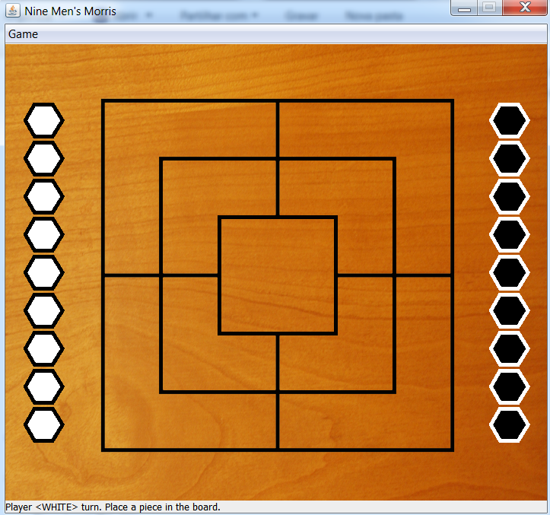

**Fig.3 – Início de um novo jogo.**

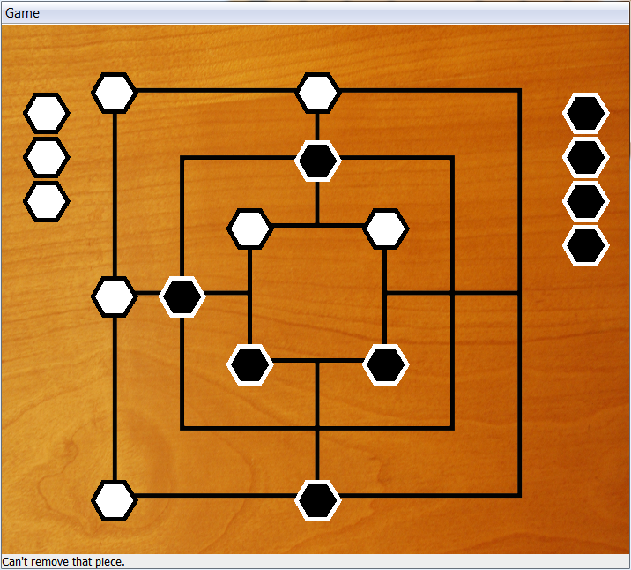

**Fig.4 – Formação de um “mill” ainda na primeira fase do jogo.**

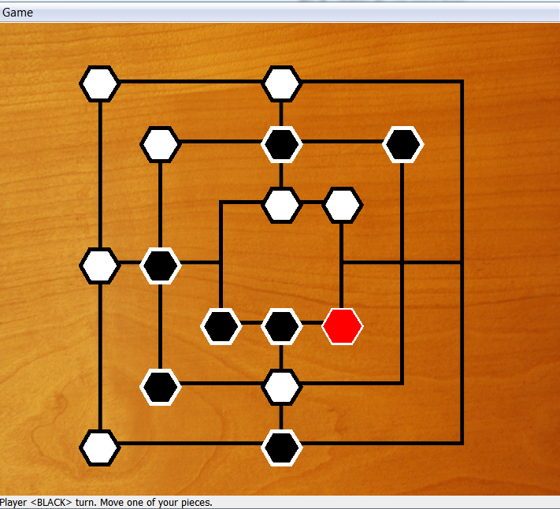

**Fig.5 – Movimentação de uma peça.**

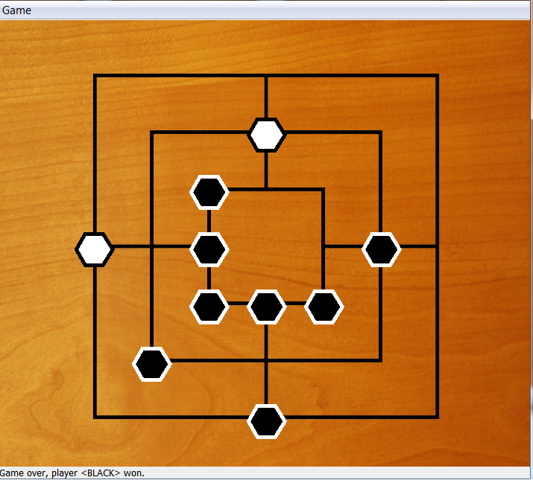

**Fig.6 – Final do jogo.**